Numărul 1, aprilie 2018

Revista Scolii Colonie ramnicu Valcea

CĂTE CEVA DESPRE ȘCOALA
ACTIVITĂȚI EXTRAȘCOLARE
SĂRBATORILE PRIMĂVERII
UN EXEMPLU DE BUNĂ PRACTICA PRIN PROGRAMUL ”A DOUA ȘANSĂ”
PARTENERIAT ȘCOLAR
10 LUCRURI CIUDATE DESPRE SCRIITORI ROMÂNI
CURIOZITĂȚI MATEMATICE
JOC
PĂTRATE MAGICE
CURIOZITĂȚI DESPRE BIOLOGIE
ENGLISH IS FUN THROUGHT ART AND CRAFTS
ȘTIAȚI CĂ…?
GRĂDINIȚA ESTE BENEFICA TUTUROR COPIILOR
CALITATEA MEDIULUI EDUCAȚIONAL ÎN ÎNVĂȚĂMÂNTUL PREȘCOLAR
PROIECT ”ATELIERE DE VARĂ” LA G.P.N. COLONIE
REBUS
CREAȚII ALE ELEVILOR

COORDONATOR
DIRECTOR : PROF. MIHAI ANDRA MIHAELA

REDACTORI
PROF. ENESCU ELENA SIMONA
PROF. MANOLACHE ANDREEA
PROF. CROITORU ANDREIA
PROF. ÎNV. PRESC. DINICĂ RAMONA

CÂTE CEVA DESPRE ȘCOALA GIMNAZIALĂ COLONIE

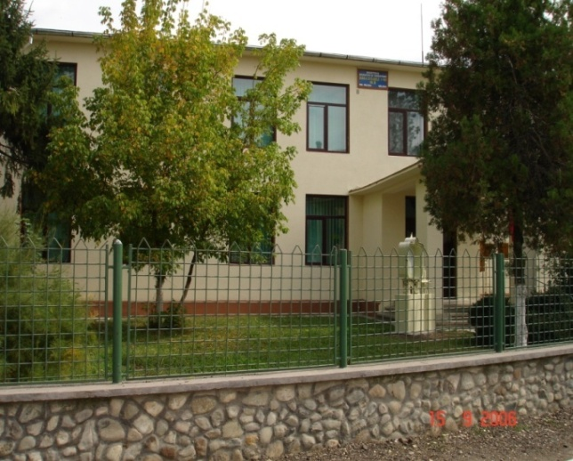
Școala dispune de o clădire în stare de funcționare foarte bună cu 9 săli de clasă, 1 cabinet de informatică,1 laborator de biologie, 1 sală de sport, 1 bibliotecă ce deține un număr aproximativ de 3200 de volume de carte, 4 grupuri sanitare, 1 cabinet medical, 2 ateliere vocaționale pentru Programul de tip “A doua șansă”(croitorie pentru fete,confecții metalice pentru băieți), un teren de sport pentru orele de educație fizică, o cantină cu un număr de 40 locuri, un parc de joacă pentru copii.
Munca în această instituție este o experiență deosebită, datorită dificultăților intâmpinate zi de zi. Oricât efort s-ar depune, aceste dificultăți nu pot fi ignorate, deoarece ele au cauze obiective legate de categoriile defavorizate din care provin elevii.
Iar un lucru extraordinar este că tinerii care nu au participat la actul educațional obligatoriu au posibilitatea ,aici , de a-și finaliza studiile prin Programul de tip “A doua șansă “ și de a învăța o meserie pentru a se putea integra mai ușor in mediul economic și social.
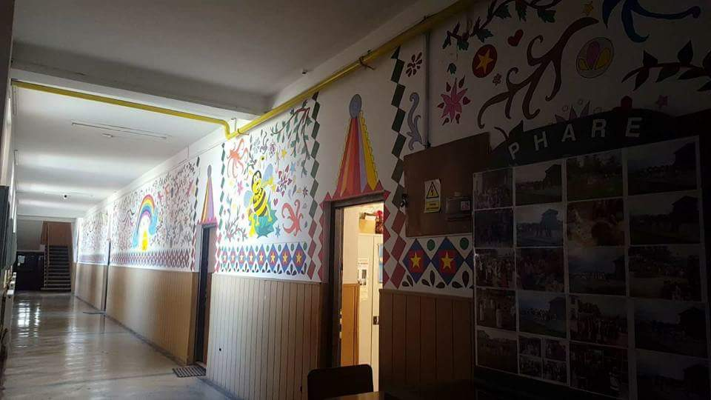
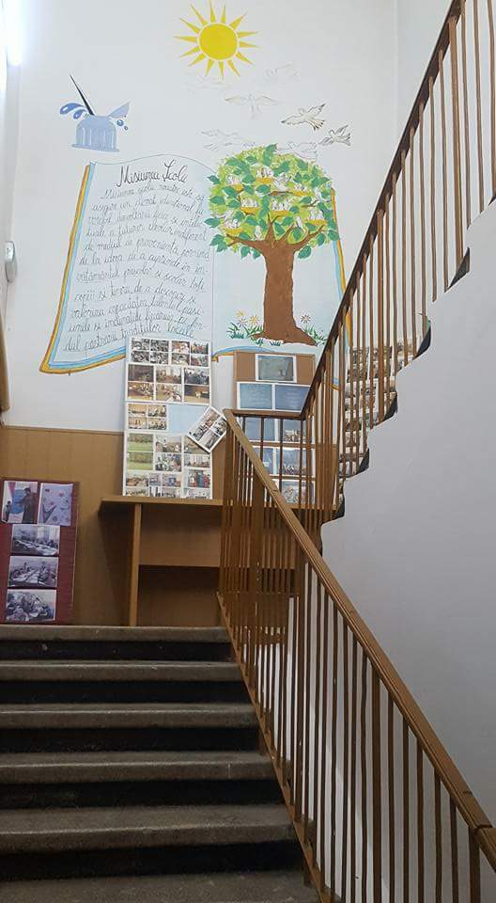

ACTIVITĂȚI EXTRASCOLARE
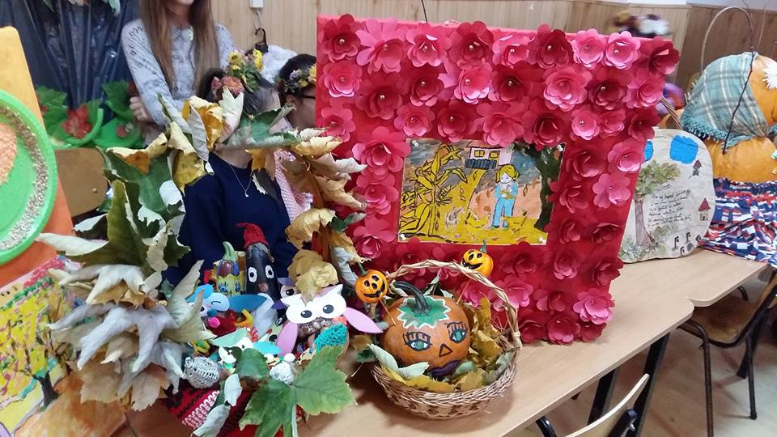
Concursul Toamnei
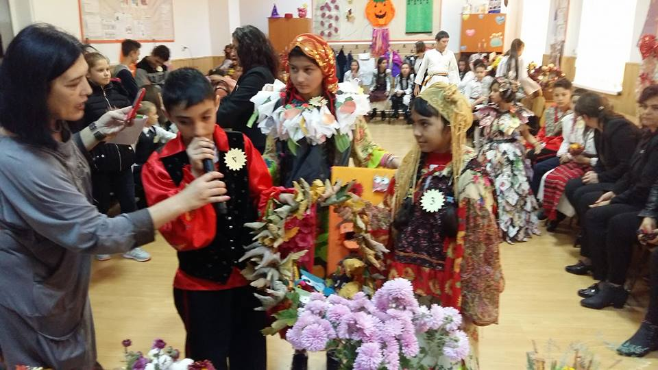

Corul Școlii Concurs Limba și literatura româna si Matematica ” Pe urmele lui Ion Barbu”

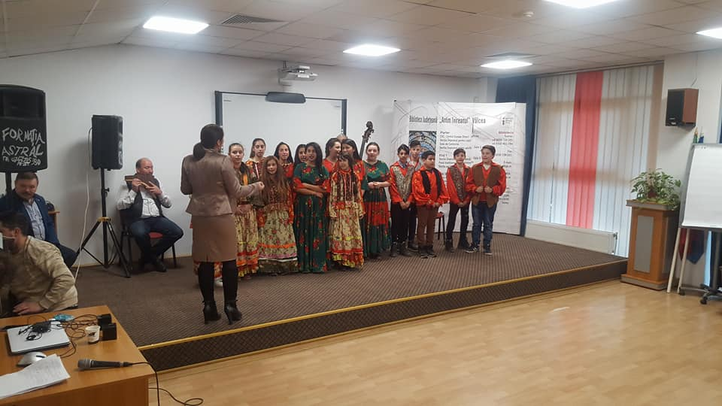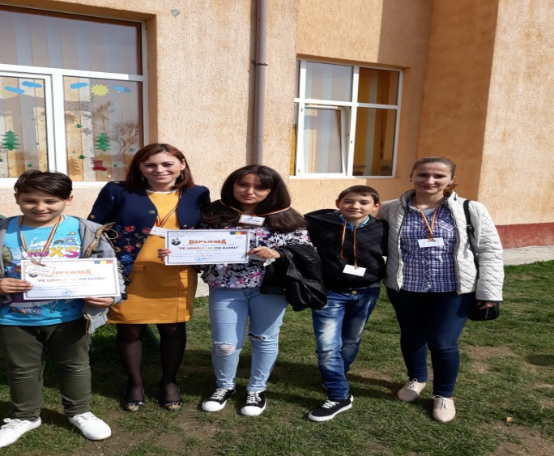

SĂRBATORILE PRIMĂVERII

”FLORIILE ”
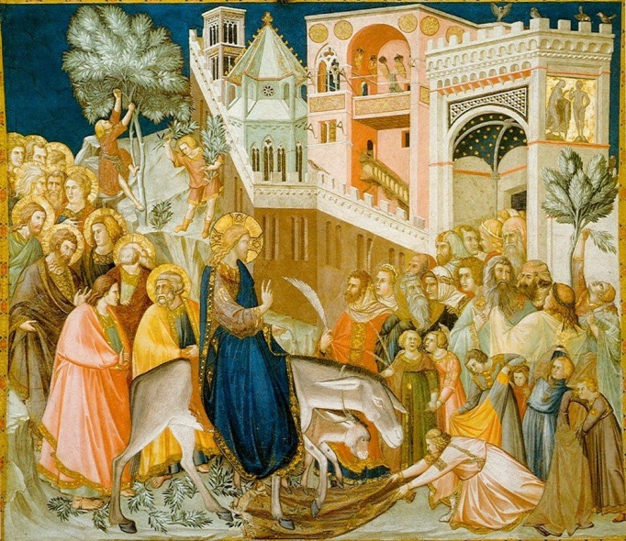
Floriile sau Duminica Stâlpărilor, cea mai importantă sărbătoare care vesteşte Paştele, rememorând intrarea lui Iisus în Ierusalim şi sărbătorindu-i, totodată, pe cei cu nume de flori.
Duminica Floriilor sau a Stâlpărilor (ramurile de palmier sau finic, cu care a fost întâmpinat Iisus la intrarea în Ierusalim, n.r.) este una dintre cele 12 sărbători împărăteşti din cursul anului bisericesc. Menţionată, pentru prima dată, în secolul al IV-lea, sărbătoarea Intrării Domnului în Ierusalim, oraşul unde a şi început să fie celebrată, a cuprins, în scurt timp, întreaga lume creştină, fiind celebrată cu mare fast. Strâns legată de minunea învierii lui Lazăr din Betania, această duminică îi pregăteşte pe credincioşii ortodocşi pentru bucuria pe care o aduce biruinţa lui Hristos asupra morţii din duminica următoare, cea a Învierii.
Totodată Floriile deschid săptamâna cea mai importantă pentru pregătirile de Paşti, cunoscută sub numele de "Săptămâna Mare", după cele 40 de zile de post. Din punct de vedere liturgic, din aceasta zi începe Săptămâna Patimilor, în amintirea cărora în biserici se oficiază în fiecare seară Deniile, slujbe prin care credincioşii îl "petrec" pe Hristos pe drumul Crucii, până la moarte şi Înviere.
De Florii se mănâncă peşte, fiind a doua dezlegare din postul Paştelui, după cea din ziua Bunei Vestiri.
Duminica Floriilor este precedată de Sâmbăta lui Lazăr. În această zi, Iisus Hrisos îşi arată din nou minunile, înviindu-l pe Lazăr, la patru zile de la moarte. După această minune, mulţimile strânse la porţile cetăţii l-au întâmpinat cu flori şi l-au aclamat pe Mântuitor, la intrarea în Ierusalim.

PAȘTELE
Paştele este cea mai veche şi importantă sărbătoare a creştinătăţii, care a adus omenirii speranţa mântuirii şi a vieţii veşnice, prin sacrificiul lui Iisus Hristos, Învierea fiind, după cum spunea părintele Arsenie Boca, singura minune care se arată tuturor, credincioşi şi necredincioşi.
Scopul acestei sărbători creştine este amintirea vie a patimii, a morţii şi a Învierii lui Iisus Hristos. Sfânta Scriptură a Noului Testament spune că Iisus Hristos, înainte de a pătimi, a prezis de mai multe ori că va fi răstignit, dar a treia zi va învia. De teama aceasta, iudeii au pus soldaţi de pază la mormântul lui Iisus Hristos. Totuşi, minunea s-a întâmplat.
Sărbătoarea Învierii Domnului este cea mai mărită, îmbucurătoare şi solemnă dintre sărbătorile anului. Duminica Învierii guvernează întocmirea întregului ciclu mobil de sărbători al anului bisericesc, amintindu-ne de trecerea noastră de la întuneric la lumină şi de la moarte la viaţă.

Tradiții de Paște
De Paște, creștinii ortodocsi pun accent în primul rând pe valorile spirituale, astfel că fastul tradițiilor este înlocuit de ritualurile unei curățări interioare. Cu acest prilej, tinerii se intorc pe meleagurile natale, vizitând casele părintești din care răzbate miros de pasca și cozonaci.
Saptamana Mare este perioada în care credincioșii țin post, primenesc gospodăriile și iși amintesc de patimile Mântuitorului. Lunea, sătenii poarta haine negre, iar in restul zilelor merg la slujbele de seara. Joia Mare, cea mai importanta zi dinaintea Paștelui, este dedicata cu precădere morților, în sate îndeplinindu-se obiceiuri specifice.Tot în această zi se pregătesc bucatele pentru masa festivă. In unele zone ale Olteniei se obișnuiește ca bărbații să vopsească și să încondeieze ouăle cu motive vegetale; de obicei, decorațiile sunt realizate cu frunze de pătrunjel, leuștean și trifoi. În Vinerea Mare, credincioșii țin post negru și se scaldă în apă rece pentru a fi sănătoși tot anul.
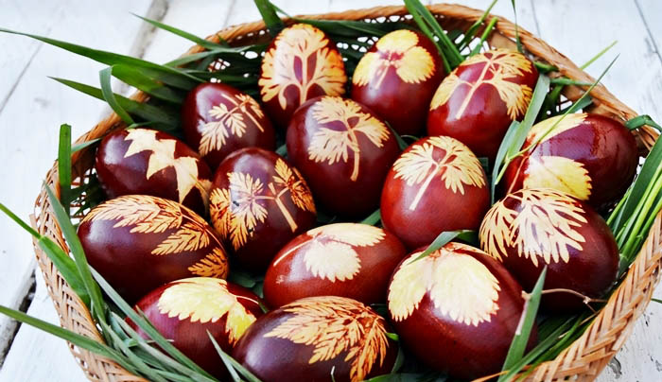
Sambată seară, toți membrii familiei merg la slujbă și iau lumina sfântă care îi apară de rele. Înainte de a intra în casă, fiecare trebuie să culeagă câteva fire de iarba verde și să le arunce peste prag. În prima zi de Paște, după sfințirea bucatelor, oltenii se ospătează cu preparate tradiționale: drob, friptură, ciorbă de miel (numita in zona “ciorba de bureti”), placintă cu brânză. Finii oferă ouă roșii nașilor, iar flăcăii le dăruiesc fetelor la hora satului. Paștele înseamnă purificare sufletească, refacerea legăturii cu divinitatea și întoarcerea la valorile autentice.

Prof. Enescu Elena Simona
Școala Gimnazială Colonie, Rm.Vâlcea

Şcoala Gimnazială Colonie – un exemplu de bună practică prin Programul ”A doua șansă”

Programul “A doua şansă” – învăţământ primar şi secundar inferior- este parte din Proiectul Phare “Toți diferiți, toți egali” implementat în Şcoala Gimnazială Colonie Rm. Vâlcea, începand cu anul 2005 şi are ca grup tintă adolescenţi şi adulţi, proveniţi din medii sociale diverse (grupuri vulnerabile) şi cu vârste variate, care nu au urmat, sau nu au finalizat învăţământul obligatoriu
Cauze ale abandonului şcolar şi inserţiei dificile pe piaţa muncii: de natură materială (lipsa unor surse de venit), educatională ( nivelul slab de pregătire şi educatie), socială (discriminări etnice ce conduc la reducerea şanselor de integrare in societate), profesională (lipsa şanselor de ocupare a locurilor de muncă fără atestare profesională în meserie), culturală (slaba participare la actul educaţional timpuriu, mentalităţi învechite, căsătorii timpurii).
Elevii înscrişi în program au niveluri şi asteptări foarte diferite.
Programul asigură o ofertă transparentă de module pe care cursanţii le pot urma pentru a-şi forma competenţe şi a dobândi certificatul de calificare profesională de nivel I (certificatul de calificare profesională îl obţin numai elevii înscrişi la ciclul secundar-inferior).
Pentru fete este amenajat un atelier pentru croitorie, iar pentru băieţi este amenajat un atelier de confecţii metalice.
Atât conţinuturile predate cât şi modul de predare sunt mult mai apropiate de nevoile lor de invăţare.
Orele de studiu sunt mai active şi mai interesante, exemplele şi sarcinile de învăţare sunt mult mai relevante, se învaţă teorie numai atunci cand este necesar, fiind planificate ore pentru consultaţii individuale, la dispoziţia elevilor.
Programul are o durată flexibilă. Durata medie de şcolarizare se poate micşora la învăţămantul primar pentru fiecare elev în parte, în funcţie de competenţele dovedite în domeniul educației de bază. În învăţământul secundar-inferior dobândesc şi competenţe profesionale de bază . Absolvenţii dobândesc şi abilităţi sociale, generale, care să le dezvolte personalitatea şi să le permită integrarea mai usoară, pe piaţa muncii şi ȋn viaţa socială.
Programul de pregătire individualizat reprezintă cheia succesului. Aceasta cere devotament, angajare atât din partea elevului, cât şi din partea cadrelor didactice.
La intrarea în program se iau interviuri , se efectuează o evaluare iniţială şi se monitorizează permanent elevii, pentru a se asigura ca programul de învăţare urmat este centrat pe elev şi relevant.
Tinerii cursanţi de la clasele “A doua şansă” sunt implicaţi şi în activităţi extraşcolare desfăşurate în comunitate şi în afara ei (8 Aprilie- Ziua Mondială a Romilor, serbarea Crăciunului, Ziua Tradiţiilor Locale, competiţii sportive desfăşurate, în parteneriat, cu alte şcoli din judeţ,etc.)
Caracteristici ale programului:
- structura de tip modular (disciplinele sunt organizate în module de învăţare)
- flexibilitate în organizarea programului (cursurile se ţin dupa-amiază, în functie de disponibilitatea cursanţilor)
- frecvenţa bianuală a datei de începere a cursurilor (luna februarie şi luna octombrie)
-utilizarea celor mai noi metode şi tehnici de învăţare
-lucrul cu grupe de min. 8-max.15 cursanți
-programe şcolare şi ghiduri speciale „A doua şansă”
-durata flexibilă a şcolarizării unui cursant (în functie de performanţele obţinute, acesta poate finaliza un ciclu de învăţămant într-un timp mai scurt decât durata standard).
Munca în acest program este o experienţă deosebită, datorită dificultăţilor de zi cu zi, întâmpinate. Oricât efort s-ar depune, aceste dificultăţi nu pot fi ignorate, deoarece ele au cauze obiective legate de categoriile defavorizate din care provin elevii.
De aceea, considerăm un lucru extraordinar, că tinerii, care nu au participat la actul educaţional obligatoriu au posibilitatea de a-şi finaliza studiile şi de a învăţa o meserie pentru a se putea integra mai uşor în mediul economic și social.
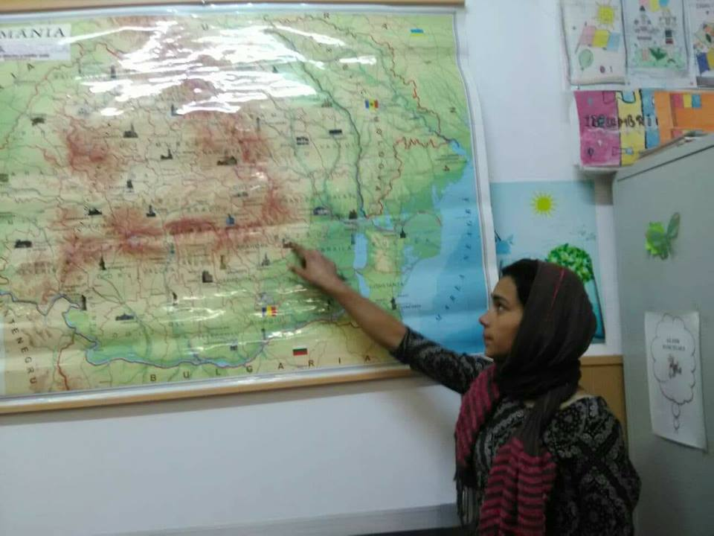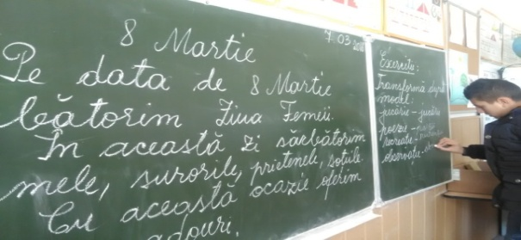
Prof. Păuşescu Ioana Consuela
Școala Gimnazială Colonie, Rm.Vâlcea
Parteneriat școlar
Şcoala Gimnazială Colonie, Rm. Vâlcea-Colegiul Economic Rm. Vâlcea

Începând cu acest an şcolar între cele două instituţii şcolare se derulează un parteneriat şcolar , care are ca scop derularea unui număr de activități educative, astfel încât elevii de liceu participanți să deprindă specificul comunităţilor dezavantajate, să cunoască principalele repere sociale şi culturale ale comunităţii din zona Colonie și să faciliteze dialogul între copii de vârste școlare diferite într-un mediu organizat .
Astfel, elevii din Colegiul Economic Rm. Vâlcea au petrecut clipe frumoase alături de prietenii lor mai mici, descoperind farmecul Şcolii Gimnaziale Colonie, derulând activități de cunoaștere și consolidare a legăturilor de grup și comunicând impresii despre acţiunile comune întreprinse.
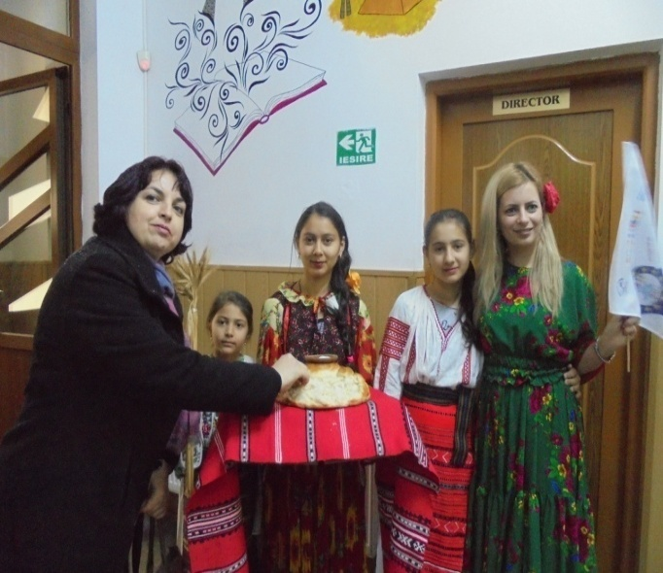
În spiritul sărbătorilor de iarnă, în data de 18 decembrie a acestui an şcolar un grup numeros de elevi de la Colegiul Economic Rm. Vâlcea, însoțiți de cadrele lor didactice, au ales să aducă zâmbete și bucurie în sufletele copiilor de la Școala Gimnazială Colonie Rm. Vâlcea oferindu-le cadouri . Buna dispozitie a fost asigurată de prezența lui Moș Crăciun și a momentelor artistice oferite de micii artiști de la școala gazdă. S-au prezentat obiceiuri și tradiții românești, colinde și dansuri tradiționale (româneşti şi rrome).
De asemenea, în luna martie 2018 a fost derulată o vizită de studiu la Şcoala Gimnazială Colonie, în cadrului unui proiect ERASMUS +”I HAVE A DREAM”, unde elevii de la Colegiul Economic Rm. Valcea şi oaspeţii lor din celelalte ţări partenere au putut să cunoască obiceiurile și tradițiile comunității de rromi, să afle mai multe despre stilul lor de viață, să înțeleagă mentalitatea lor. Doar o cunoaștere profundă poate determina eliminarea prejudecăților, manifestarea toleranței și prevenirea discriminării. Elevii colegiului şi cei din ţările partenere au aflat că oamenii nu trebuie trataţi în mod diferit, că nu trebuie să avem prejudecăţi, trebuie să ne acceptăm unii pe alţii aşa cum suntem. Şi elevii provenind din grupurile dezavantajate trebuie trataţi ca nişte copii şi tineri cu perspective.
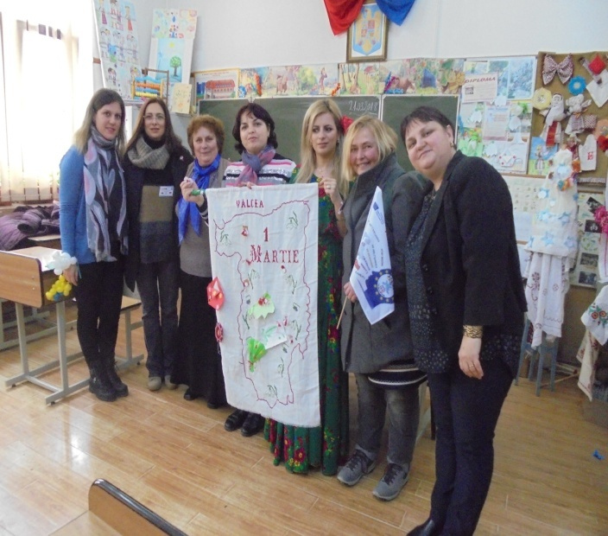
Elevii de la Colegiul Economic au mărturisit că a fost o experienţă de neuitat. O astfel de vizită poate fi o lecţie de viaţă pe care cred că toţi participanţii, profesori şi cadre didactice deopotrivă, am înţeles-o. Copiii pe care i-am cunoscut nu fac discriminări şi nu se compară cu alţii. Nu îşi doresc lucruri de valoare, în primul rând îşi doresc prieteni care să-i iubească şi să-i accepte aşa cum sunt. Am întâlnit copii de toate vârstele, care erau cuminţi, prietenoşi, inteligenţi. Am rămas profund impresionaţi de ei. Deşi au diverse probleme familiale, materiale şi sociale, i-am găsit cu zâmbetul pe buze. Am povestit cu ei, ne-am jucat, am cântat împreună. După această vizită am înţeles un lucru important: nu trebuie să marginalizăm persoanele provenind din grupurile dezavantajate, ci trebuie să le ajutăm cum putem.
În urma acestei vizite, scopul principal al parteneriatului între cele două şcoli a fost atins. Acest parteneriat a fost benefic, deoarece într-o societate care impune uneori anumite bariere de ordin cultural sau social, relaţionarea presupune depăşirea acestora şi acceptarea semenilor.
Totodată, elevii şi cadrele didactice din Colegiul Economic Rm. Vâlcea transmit cele mai calde mulțumiri gazdelor, care i-au primit cu ospitalitate și i-au făcut mai fericiţi, oferindu-le momente de neuitat.

Prof. Păușesu Ioana Consuela
Școala Gimnazială Colonie, Rm.Vâlcea

